**🙠 เอกสารชี้แจงผู้เข้าร่วมการวิจัย 🙢**

**สำหรับเด็กอายุระหว่าง 7-12 ปี**

|  |  |
| --- | --- |
| **ชื่อโครงการ** | ระบุชื่อโครงการวิจัยภาษาไทย |
| **ชื่อผู้วิจัย** | ระบุชื่อผู้วิจัยภาษาไทย |
| **สถานที่ทำงาน** | ระบุสถานที่ติดต่อของผู้วิจัย กรณีผู้วิจัยเป็นนักศึกษา อาจระบุชื่อคณะ และมหาวิทยาลัย |
| **หมายเลขโทรศัพท์** | ระบุ เช่น 08 1234 5678 (ขอให้ผู้วิจัยระบุหมายเลขโทรศัพท์ที่ติดต่อได้สะดวกมากกว่า 1 หมายเลข) |
| **ช่องทางการติดต่ออื่น ๆ** | (ถ้ามี) |
| **สถานที่วิจัย** | ระบุพื้นที่ศึกษาวิจัย |
| **ผู้ให้ทุนวิจัย** | ระบุชื่อแหล่งทุน (ถ้ามี) ถ้าไม่มีทุน ให้ระบุว่า “ไม่มี” |

**ข้อมูลโครงการวิจัยโดยย่อ :** โครงการวิจัยนี้ทำขึ้นเพื่อศึกษา...

**ผู้วิจัยจะชวนน้องเข้าร่วมการวิจัยนี้เพราะ** น้องเป็น...ระบุคุณสมบัติของผู้เข้าร่วมการวิจัย

**หากน้องยินดีเข้าร่วมการวิจัยนี้ น้องจะได้รับการปฏิบัติดังนี้** ผู้วิจัยจะขอให้น้อง...

* งานวิจัยนี้มีความเสี่ยงน้อย ผู้วิจัยจะคอยดูแลน้องอย่างดี ไม่ให้น้องเหนื่อยเกินไป แต่ถ้าน้องรู้สึกไม่สบายใจ อึดอัด ไม่อยากเข้าร่วมในการวิจัยนี้ น้องสามารถออกจากโครงการวิจัยนี้ได้ โดยไม่ต้องบอกผู้วิจัย และการไม่เข้าร่วมวิจัยหรือถอนตัวออกจากโครงการวิจัยนี้ จะไม่มีผลกระทบใด ๆ ต่อตัวน้อง
* หากมีข้อมูลใหม่ที่เกี่ยวข้องกับโครงการวิจัย ผู้วิจัยจะแจ้งให้น้องทราบโดยเร็ว ไม่ปิดบัง
* ผู้วิจัยจะเก็บเรื่องส่วนตัวของน้องเป็นความลับ ไม่เปิดเผยให้ใครทราบ

**น้องได้อ่านและเข้าใจรายละเอียดของโครงการแล้ว**

☺ ถ้าน้องเต็มใจเข้าร่วมในโครงการนี้ ขอให้น้องลงชื่อหรือทำสัญลักษณ์

☹ ถ้าน้องไม่เต็มใจเข้าร่วมในโครงการนี้ ขอให้น้องลงชื่อหรือทำสัญลักษณ์

หากน้องได้รับการปฏิบัติไม่ตรงตามที่ระบุไว้ น้องสามารถติดต่อกับ

ประธานคณะกรรมการจริยธรรมฯ หรือผู้แทน

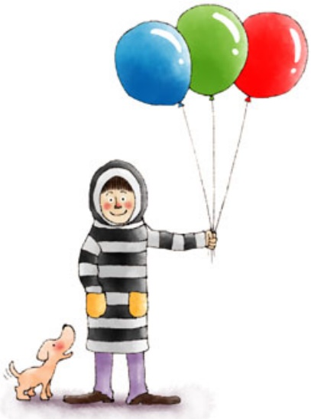สำนักงานอยู่ที่คณะสังคมศาสตร์และมนุษยศาสตร์ มหาวิทยาลัยมหิดล ถนนพุทธมณฑลสาย 4

ตำบลศาลายา อำเภอพุทธมณฑล จังหวัดนครปฐม 73170 หมายเลขโทรศัพท์ 0 2441 9180

อีเมล mussirb310@gmail.com